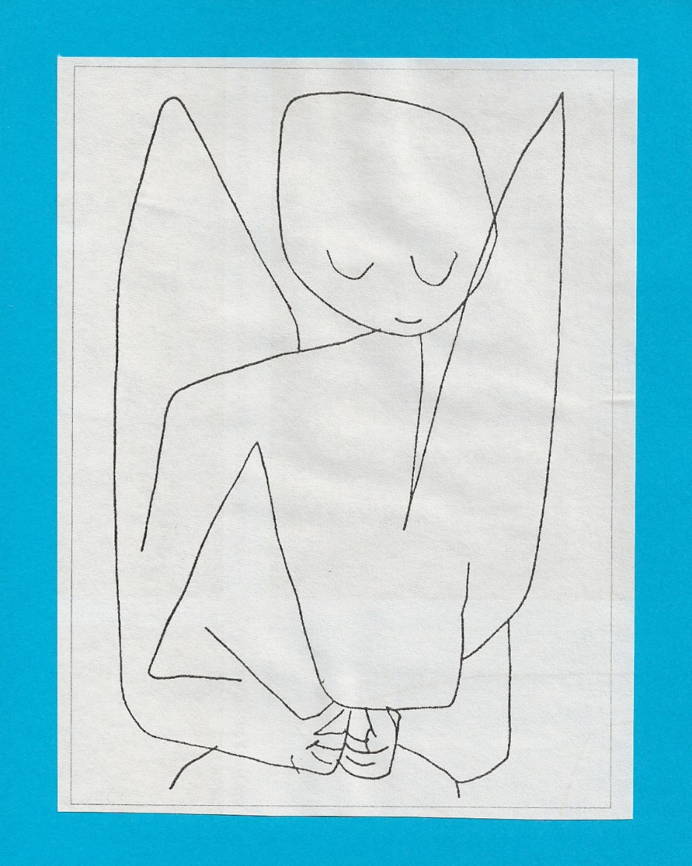
ENGEL – TAGE
Manchmal
wünsche ich,
ein Engel käme
und nähme mich in die Arme,
wenn alle anderen
mir die kalte Schulter zeigen.

Manchmal
wünsche ich,
ein gutes Wort
dringt an mein Ohr,
wenn die schlimmen Nachrichten
meine Seele lähmen.

Manchmal
wünsche ich,
einen freundlichen Blick,
der mir begegnet,
wenn Blicke mich schneiden
und wir aneinander erstarren.

Manchmal
wünsche ich mir
einen Engel,
der mich an die Hand nimmt
und mit einem Händedruck
mich spüren lässt:
Ich bin mit dir
und für dich.

Engel – in nicht allzu ferner Zukunft haben sie wieder Hochkonjunktur in den Warenhäusern. Gesellschaftlich haben sie ihren festen Platz in der vorweihnachtlichen Zeit.
Für Christen geht es aber nicht um die golden schimmernden Deko-Engel und -Putten der kommenden Wochen.

Engel sind fester Bestandteil der Bibel und somit der Grundfesten unseres Glaubens.
Sie spielen eine Rolle im Alten- und Neuen Testament, ohne dass eine eindeutige Klärung ihrer Wesenhaftigkeit zu finden ist. Im Alten Testament sind Engel mitunter auch gleichgesetzt mit Jahwe, Gott.

Engel sind vor allem Begleiter des Volkes Gottes bei ihrem Weg durch die Wüste. Sie zeigen den Weg.
Engel sind Beschützer, Überbringer göttlicher Botschaften, sie stellen sich aber auch in den Weg. Zunächst sind sie namenlos, erst später erhalten sie Namen, die uns vor allem von den Erzengeln wie Gabriel, Raphael, Michael usw. geläufig sind.

Im neuen Testament gibt vor allem die Stelle im 18 Kapitel des Matthäusevangeliums (18, 1-5,10) einen wichtigen Hinweis zur Bedeutung von „Engeln“ in der nachösterlichen Zeit. Also in der Zeit – bis heute – in der Jesus als Sohn Gottes nicht mehr real fassbar unter den Menschen ist.

Die Jünger fragen wer der Größte im Himmelreich ist – und Jesus stellt ein Kind in ihre Mitte. Und er gibt damit einen deutlichen Auftrag der Nachfolge:
Zu werden wie ein Kind, heißt nie zu vergessen, dass ich selbst ebenso schutz- und hilfsbedürftig bin wie ein Kind.
Es bedeutet mir immer wieder zu verdeutlichen, dass es gut ist, Hilfe, Schutz, Unterstützung jedweder Art von anderen anzunehmen.

Dieses Beispiel sagt uns aber auch: Das Kleine und die „Kleinen“ in der Welt nicht gering zu achten! Wer auch immer vielleicht vom Leben nicht so verwöhnt wurde, wie ich selber, wer auch immer auf Unterstützung, Trost, ein gutes Wort angewiesen ist – dem kann ich Engel sein.

Einander Engel sein – ist ein Buchtitel, der mir wieder einfiel.
Am 2. Oktober feiert die Kirche das Schutzengelfest. Vielleicht ein guter Anlass zu überlegen, wer in meiner Nähe vielleicht gerade „meine Engelsflügel“ gut gebrauchen könnte, dass ich ihn oder sie ein Stückchen mit durch diese Zeiten trage.

Einander Engel werden heißt dabei keineswegs perfekt sein zu müssen, wie die folgende Geschichte zeigt!

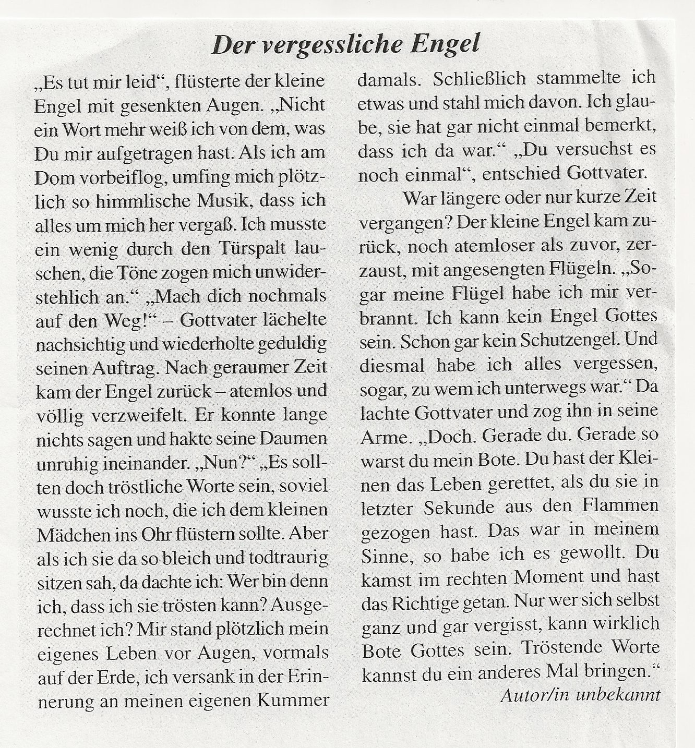

Quellenangaben
Bild: Paul Klee „Vergesslicher Engel“ (1939) und Geschichte dazu, Die Mitarbeiterin 2002,6, S. 5 und 9.
Text „Engel Tage“, aus: M. Blum / U. Seidel, Das kleine Engelbuch, Düsseldorf 2000, S.11

